VII РАЗРЕД | Друштво физичара Србије | ОПШТИНСКИ НИВО  07.02.2015.
VII РАЗРЕД | Министарство просвете, науке и технолошког развоја Републике Србије | ОПШТИНСКИ НИВО  07.02.2015.
VII РАЗРЕД | ЗАДАЦИ | ОПШТИНСКИ НИВО  07.02.2015.
1. Отправник возова стоји на перону на растојању од предњег дела локомотиве дужине . Локомотива се затим креће равномерно убрзано, полазећи из стања мировања. У тренутку када се њен предњи део нађе поред (наспрам) отправника, интензитет њене брзине износи . Одредити брзину локомотиве у тренутку када се њен задњи део нађе поред отправника.

2. Пешак полази из места А, без почетне брзине, и креће се ка месту Б. Пешак се на првој петини растојања између места А и Б креће равномерно убрзано и постиже брзину , којом наставља равномерно да се креће до места Б. Ако је укупно време кретања пешака , одредити растојање између места А и Б.

3. У отворену посуду, константног попречног пресека, насуте су две течности чије густине редом износе и (слика 1). Висине течности у посуди су редом и (слика 1). Одредити разлику вредности притисака у тачкама А и B. Течности су хомогене и међусобно се не мешају. Посуда са течностима се налази у ваздуху и непокретна је.

4. На тело масе , које је мировало на хоризонталној подлози, почне у одређеном тренутку да делује сила у хоризонталном правцу, чија је зависност од времена приказана на слици 2. Нацртати график зависности брзине тела од времена. Одредити: а) средњу брзину тела током првих осам секунди кретања, б) после колико времена од почетка кретања се тело заустави, ц) интензитет брзине тела након од почетка кретања. Занемарити трење између тела и подлоге, као и отпор ваздуха.

5. Три тела чије су масе редом , и , повезана су лаким и неистегљивим нитима на начин као што је приказано на слици 3. Ако тела започињу кретање из стања мировања одредити интензитет убрзања тела и интензитет силе затезања нити између тела и . Занемарити масу котура и све силе трења и отпора у систему.

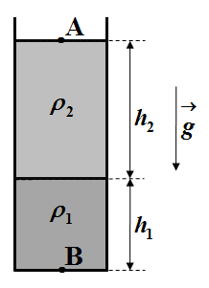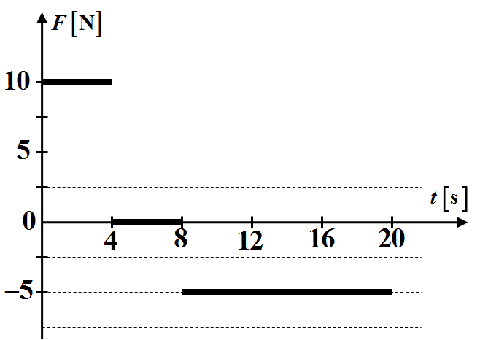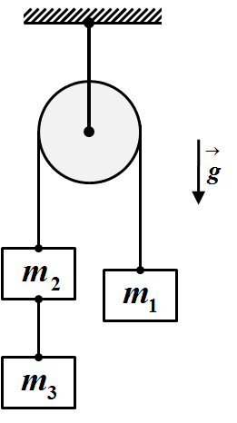

Слика 1. Слика 2. Слика 3.

Сваки задатак носи 20 поена.
Задатке припремио: Владимир Чубровић, Физички факултет, Београд
Рецензент: Проф. др Иван Манчев, ПМФ, Ниш
Председник комисије: Проф. др Мићо Митровић, Физички факултет, Београд

Свим такмичарима желимо успешан рад!
VII PАЗРЕД | Друштво физичара Србије | ОПШТИНСКИ НИВО  07.02.2015.
VII PАЗРЕД | Министарство просвете, науке и технолошког развоја Републике Србије | ОПШТИНСКИ НИВО  07.02.2015.
VII PАЗРЕД | РЕШЕЊА | ОПШТИНСКИ НИВО  07.02.2015.
1. Означимо са тражену брзину. Из једначина [8п] и [8п] добијамо [3+1п].
2. Означимо са растојање између места А и Б. Тада је [5п] и [2п]. По услову задатка је [4п] и [4п]. Из претходних једначина добијамо , тако да је тражено растојање једнако [4+1п].
3. Притисак у тачки је једнак [6п], а у тачки је [10п], тако да је разлика притисака једнака [3+1п]

4. График зависности убрзања тела од времена је дат на слици 1. График зависности брзине тела од времена је дат на слици 2. Убрзање тела током прве четири секунде кретања износи [1п] , а брзина тела на крају четврте секунде износи [1п]. Од четврте до осме секунде тело се креће равномерно, брзином [1п], јер је [1п]. Средња брзина тела током првих осам секунди кретања износи [5+1п]. (Пређени пут тела једнак је површини испод графика брзине тела од времена, и за првих осам секунди кретања износи , тдј. ). б) Од осме секунде, тело се креће равномерно успорено, са убрзањем и притом се заустави након времена [1п] () тдј. [1+1п], тј. тело се заустави након 16 секунди од почетка кретања. ц) Од шеснаесте секунде тело се креће равномерно убрзано, у супротном смеру од почетног (предзнак минус за бројну вредност на графику), убрзањем и на крају осамнаесте секунде интензитет брзине тела износи [2п]. На крају двадесете секунде кретања интензитет брзине тела износи [2п]. Напомена. У рачуну су коришћене следеће вредности , , , , .
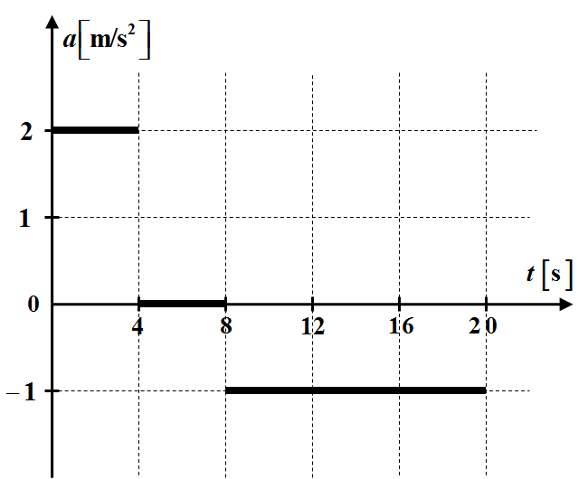 Слика 1 . 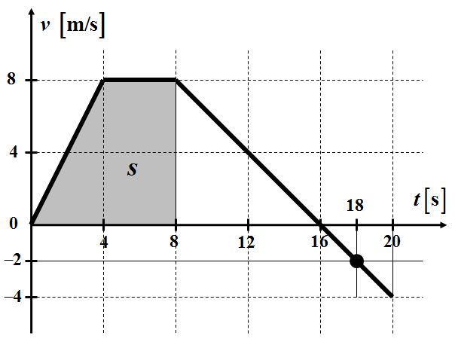 Слика 2 .
Сваки коректно нацртан сегмент графика зависности брзине тела од времена носи 1п.

5. Једначине кретања тела су редом [4п], [4п], и [4п], тако да је убрзање тела једнако [3+1п]. Из једначине добијамо да је интензитет силе затезања нити између тела и једнак [3+1п].

